北京航空航天大学计算机学院

硕士研究生学位论文
开题报告

论文题目： | 面向多元时序数据的系统异常检测技术研究
专 业： | 电子信息
研究方向： | 智能化系统运维
研 究 生： | 于郅豪
学 号： | ZY2306322
指导教师： | 高小鹏 教授

北京航空航天大学计算机学院
2024年11月9日

目录
1 论文选题的背景与意义 1
2 国内外研究现状及发展动态 3
2.1 多元时间序列异常检测方法 3
2.1.1 传统的多元时间序列异常检测方法 3
2.1.2 基于深度学习的多元时间序列异常检测方法 4
2.2 日志数据异常检测方法 8
2.2.1 日志解析方法 8
2.2.2 日志异常检测方法 9
2.3 小结 10
3 论文的研究内容及拟采取的技术方案 11
3.1 研究目标 11
3.2 研究内容 11
3.2.1 面向多元时序数据的系统异常检测框架设计 12
3.2.2 基于多模态时序数据的结果融合处理 13
3.2.3 基于延迟依赖的系统异常检测优化设计 15
3.2.4 实验评估 16
3.3 技术路线 17
3.3.1 面向多元时序数据的系统异常检测框架设计 17
3.3.2 基于多模态时序数据的结果融合处理 17
3.3.3 基于延迟依赖的系统异常检测优化设计 22
3.3.4 实验评估 24
4 前期工作 26
5 论文研究计划 27
5.1 时间安排 27
5.2 预期结果 27
6 主要参考文献 28

论文选题的背景与意义

多元时序数据
多元时序数据是指在一系列时间点上对系统状态或现象进行多维度记录的结构化数据，如图1所示。它是描述系统状态动态变化的重要方式。这种数据通常具有两个显著特点：时间依赖性和多维特性。时间依赖性表明当前数据点与过去的数据点密切相关，而多维特性则意味着一个时刻的系统状态可以通过多个特征共同描述。
图1 多元时序数据
多元时序数据广泛应用于金融市场、制造业、互联网流量分析等领域，在数据驱动的环境中扮演着不可或缺的角色。例如，在金融市场中，它用于记录股票价格、交易量和市场波动等信息；在制造业中，传感器捕捉设备的温度、振动和压力等多维指标；在互联网领域，则用于跟踪网络流量和用户行为模式。这些数据不仅是系统运行的真实反映，更是预测潜在风险和异常的重要依据。
同时，多元时序数据为异常检测提供了关键依据，有助于维持运营稳定性、降低财务风险并保障网络安全。

异常检测
异常检测（Outlier Detection）是一种数据分析方法，旨在发现那些显著偏离正常模式的数据点。这些异常可能反映重要的潜在事件，例如生产故障、市场操纵、网络攻击或健康风险，因此具有核心意义^{[1]}。在时间序列数据的背景下，如图2，异常有多种类型：全局异常、上下文异常、季节性异常、趋势异常和Shapelet^{[38]}。
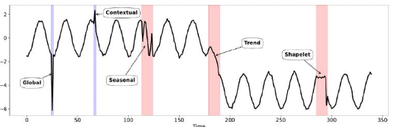
图2 多元时序数据异常类型
异常检测的重要性体现在以下几个方面：
（1）保障系统稳定性：通过及时发现和处理异常，减少系统中断和故障，维持运营稳定。
（2）降低经济和财务风险：在金融和零售行业中，异常检测有助于发现欺诈、市场操纵和供应链问题，减少经济损失。
（3）提高安全防护能力：在网络安全中，识别未经授权的访问和恶意攻击，增强系统安全性。
（4）支持决策与优化管理：为长期优化提供数据支持，如医疗健康风险识别和城市资源管理。
综上，异常检测在现代社会中扮演了不可或缺的角色，不仅保障了系统的正常运行，还为多领域的优化和创新提供了坚实基础。

多元时序数据异常检测
多元时序数据的重要性不仅体现在其对系统状态的实时监控上，还在于其提供的预警能力，帮助预测潜在的故障、威胁和风险。多元时序数据为异常检测提供了丰富的背景信息和多样化的特征支持，显著提升了检测的准确性和可靠性。通过充分挖掘多元时序数据的潜力，可以更高效地应对复杂系统中的异常问题，从而避免经济损失和声誉损害，帮助各行业实现更安全、更稳定和更智能的管理。
对多元时序数据进行异常检测是制造业、金融应用和医疗监控等多个领域中的重要任务。自动化的时序异常检测需求持续增长，进一步凸显了时间序列数据在现代社会中的关键地位。在金融行业中，异常检测技术被应用于欺诈检测和反洗钱，通过识别异常交易模式来防范财务损失。在零售业，异常检测可以帮助发现异常的购买行为或库存问题，从而优化供应链管理。在网络安全领域，异常检测用于识别潜在的安全漏洞或网络攻击，通过早期预警有效降低数据泄露和网络攻击风险。
近年来，随着大数据分析和深度学习技术的进步，时间序列异常检测能力显著增强。现代IT系统生成的大量高维传感器数据为异常检测提供了丰富的数据源，而工业4.0的推进进一步推动了自动化故障检测、系统恢复和智能管理的发展。在分布式计算、物联网（IoT）、机器人和城市资源管理等多个数据驱动行业中，各种异常检测方法被广泛采用，以应对日益增长的数据量和复杂性。
综上所述，多元时序数据在多个领域中的广泛应用及其重要性不可忽视。借助先进的数据分析和异常检测技术，各行业可以有效提升系统的稳定性和安全性，为持续发展提供有力支持。

国内外研究现状及发展动态

多元时序数据异常检测方法

传统的多元时序数据异常检测方法
传统的多元时序数据异常检测方法提供了多种不同的策略，这些策略在处理复杂的时间序列数据时各有优势。
基于统计的方法^{[3]}通过构建时间序列正常行为的统计模型来识别异常。该框架利用在线折扣学习算法动态跟踪数据源的变化，并通过计算数据点的偏离度来识别异常和变化点，实验结果验证了其在股票市场数据分析中的有效性。
基于聚类的方法^{[4]}则通过学习时间序列窗口的正常轮廓来进行异常检测。在这种方法中，正常的时间序列窗口会被聚类到较大的簇中，而异常窗口则可能被聚类到较小的簇中，或者与正常簇中心的距离较远，从而被视为异常。
基于距离的方法^{[5]}通过计算时间序列子序列与其最近邻之间的距离，生成矩阵剖面，矩阵剖面中的最大值对应于时间序列异常值，从而高效地识别异常值和基序。
基于密度的方法^{[6]}通过构建隔离树来评估数据实例的异常程度，利用异常数据点“少且不同”的特性，计算其在隔离树中的平均深度作为异常分数，平均深度越低，数据点越可能是异常。
综上所述，这些传统的多元时间序列异常检测方法各有千秋，可以根据具体的应用场景和数据特性选择合适的方法来提高异常检测的准确性和效率。

基于深度学习的多元时序数据异常检测方法
随着深度神经网络技术的迅猛发展，其在处理复杂结构数据中的应用日益广泛。在时间序列数据分析领域，深度神经网络在捕捉时间和空间依赖性方面展现出卓越的能力。众多研究者已经尝试将多种深度学习架构应用于异常检测领域，以应对时间序列数据中的复杂性和动态变化。
在时间序列异常检测（TSAD）的文献中，主要存在三种方法：基于预测的、基于重构的和基于表示的。如表1，这些方法利用深度神经网络的强大特征提取能力，分别从预测未来值、重构当前值和提取数据表示三个角度出发，实现对时间序列中异常行为的有效检测。
表1 基于深度学习的多元时许数据异常检测方法
方法分类 | 方法名称
基于预测的异常检测方法 | AD-LTI、TimesNet、GDN、HGTMAD
基于重构的异常检测方法 | AMSL、RDSSM、DCT-GAN、TranAD
基于表示的异常检测方法 | CARLA、TS2Vec
混合模型的异常检测方法 | CAE-M、MTAD-GAT、FuSAGNet

基于预测的异常检测方法
基于预测的异常检测方法通过建立模型来预测多元时间序列的未来值，并将预测值与实际观测值进行比较。当实际值与预测值的差异超过设定的阈值时，被判定为异常。本小节主要调研了基于循环神经网络（Recurrent Neural Network, RNN）、卷积神经网络（Convolutional Neural Network, CNN）和图神经网络（Graph Neural Network, GNN）的预测模型。
Wu等人^{[7]}提出了一种基于GRU网络与时间序列分解的帧到序列预测模型，实现了对多重季节性时间序列数据的无标签、容忍污染的训练。他们引入了新的度量“局部趋势不一致性”（LTI），并基于此开发了基于局部趋势不一致性的异常检测方法（AD-LTI），用于评估数据异常概率。
Wu等人^{[8]}提出了一种基于CNN的TimesNet模型，通过将1D时间序列转换为2D张量空间，分别嵌入周期内和周期间的变化特征，以更有效地进行时间变化建模。TimesNet中的TimesBlock模块可以自适应地发现多周期性，并通过高效的Inception模块从2D张量中提取复杂的时间变化特征。
Deng和Hooi^{[9]}提出了一种基于GNN^{[16]}的多变量时间序列异常检测方法，称为Graph Deviation Network (GDN)。该方法通过图结构学习建立传感器之间的关系图，并结合图注意力机制预测每个传感器的未来行为，从而检测偏离正常关系的异常情况。GDN还通过传感器嵌入和学习的图结构提供了良好的可解释性，能够帮助用户根据偏差子图、注意力权重及传感器的预测与实际行为差异来推导出异常原因。
Guo等^{[37]}提出了一种用于多变量时间序列异常检测的混合图转换器网络（HGTMAD）。该方法结合了图卷积网络（GCN）和基于Transformer的模型，分别在空间和时间维度建模。GCN用于捕获多传感器之间的复杂拓扑关系，通道卷积转换器增强了对局部空间依赖的学习，同时稀疏度度量Transformer利用Wasserstein距离优化了时间序列的长时依赖建模。

基于重构的异常检测方法
基于重构的异常检测方法通过训练模型来重构多元时间序列数据，然后将重构值与原始观测值进行比较。当重构误差超过某个设定阈值时，该数据点被视为异常。本小节主要调研了采用自编码器（Autoencoder, AE）、变分自编码器（Variational Autoencoder, VAE）和生成对抗网络（Generative Adversarial Network, GAN）作为主要架构的模型。
Zhang等人^{[10]}提出了一种基于卷积AE的自适应记忆网络与自监督学习相结合的无监督异常检测方法（AMSL），用于提高在多变量时间序列数据上的泛化能力。该方法进行端到端训练，结合自监督学习和记忆网络应对有限正常数据的挑战。通过将原始时间序列及其六种变换映射到特征空间并分类，AMSL增强了泛化能力，并通过全局和局部记忆网络学习共性和特性特征，最终通过自适应融合模块生成新的重构表示。
Li等人^{[11]}提出了一种鲁棒深度状态空间模型（Robust Deep State Space Model，RDSSM），旨在提升在噪声污染数据上的鲁棒性检测能力。与大多数方法假设训练数据干净不同，RDSSM直接在可能包含异常的原始数据上进行训练。RDSSM结合了两个过渡模块来处理时间依赖性和不确定性。它基于深度生成模型和状态空间模型，通过设计带有重尾分布的发射模型吸收异常引起的变化，实现对受污染和无标签的时间序列数据的鲁棒训练。该方法通过密度估计来适应时间上波动的噪声，能够为异常分配自适应得分以进行概率检测。
Zhao等人^{[12]}提出了一种膨胀卷积Transformer的GAN模型（Dilated Convolutional Transformer-based GAN，DCT-GAN），用于提升时间序列异常检测（TSAD）的准确性和泛化能力。为解决GAN模型在TSAD中常见的模式崩溃问题，DCT-GAN采用多个生成器和一个判别器的结构。每个生成器由膨胀卷积神经网络和Transformer模块组成，用于提取时间序列的细粒度和粗粒度信息，以增强模型的泛化能力。此外，DCT-GAN还引入基于权重的机制来平衡各生成器，使模型能够适应不同类型的异常。
Shreshth Tuli等人^{[34]}提出一种基于Deep Transformer网络的多元时间序列异常检测模型，结合了重建和对抗训练的混合方法。其设计通过序列编码器捕捉全局时间趋势，同时利用双阶段自我调节和注意力机制增强对异常的敏感性。TranAD 的重建模块用于生成输入数据的近似表示，并通过偏差放大技术提取异常特征，而对抗训练则进一步优化模型的鲁棒性和泛化能力。

基于表示的异常检测方法
基于表示的异常检测方法通过学习多元时间序列的特征表示，从中提取潜在模式和异常点。该方法的关键在于提取特征的有效性，而不是直接预测或重构数据。本小节主要调研了使用卷积神经网络（Convolutional Neural Network, CNN）和Transformer作为基础的表示学习模型。
Zamanzadeh Darban等人^{[13]}提出了一种自监督对比学习模型CARLA，用于时间序列异常检测。该模型通过两阶段框架解决标签稀缺问题。第一阶段（预训练）通过注入多种类型的异常，学习正常行为和异常行为的差异，在表示空间中将邻近的正常样本拉近，并与异常样本区分开来；第二阶段（自监督分类）则基于邻域关系进一步优化分类表现，以提高异常检测性能。
Yue等人^{[14]}利用分层Transformer架构提出了TS2Vec，一种通用的时间序列表示学习框架，旨在不同语义层次上为时间序列学习上下文表示。TS2Vec通过分层对比学习在增强的上下文视图上捕捉多尺度的上下文信息，以实现稳健的时间戳级表示。该方法利用时间戳掩码和随机裁剪生成上下文，以选取相同时间戳的正样本对，增强了模型在分类、预测和异常检测等任务中的表现。

混合模型的异常检测方法
混合模型的异常检测方法结合了多种方法的优势，通过预测、重建和表示学习等不同方式来识别异常。该方法力求在捕捉数据的多层次特征和异常模式上取得平衡。本小节主要调研了同时使用不同架构组合的混合异常检测模型。
Zhang等人^{[20]}提出了一种同时进行重建和预测的，名为深度卷积自编码记忆网络（CAE-M）的新型无监督深度学习异常检测算法，旨在解决多传感器时间序列数据中的异常检测问题。CAE-M模型由两个主要子网络组成：特征化网络和记忆网络。特征化网络使用深度卷积自编码器（CAE）来捕捉多传感器数据的空间依赖性，并通过最大均值差异（MMD）惩罚项来区分噪声、正常和异常数据。记忆网络则结合了线性预测（自回归模型）和非线性预测（基于注意力机制的双向LSTM）来捕捉时间序列数据的时间依赖性。通过联合优化这两个子网络，CAE-M模型能够有效地检测多传感器时间序列数据中的异常。实验结果表明，CAE-M在HAR和HC数据集上的表现优于现有的几种最先进的异常检测方法。
Zhao等人^{[21]}提出了一种结名为MTAD-GAT的新型框架，用于多变量时间序列异常检测。该方法通过自监督学习的方式解决了现有方法未能显式捕捉时间序列间关系的问题。MTAD-GAT模型的核心是两个并行的图注意力网络（GAT）层，分别用于捕捉特征间的因果关系和时间维度的依赖关系。此外，该框架联合优化了基于预测的模型和基于重构的模型，通过单时间戳预测和整段时间序列重构相结合，获得更好的时间序列表示。实验结果表明，该方法在三个真实数据集上优于现有的最先进模型，尤其在工业应用场景中表现出色，显著提高了F1分数，并对异常诊断具有良好的解释性和实际应用价值。
Han等人^{[22]}提出了一种名为FuSAGNet的新型异常检测框架，用于多变量时间序列。FuSAGNet通过联合优化稀疏自动编码器(Sparse Autoencoder, SAE)的重构任务和图神经网络(Graph Neural Network, GNN)的预测任务，显式建模高维传感器数据的复杂特征间依赖性。该模型包含四个主要阶段：1）基于双向GRU的传感器嵌入，2）通过余弦相似性生成图结构，3）结合KL散度正则的稀疏约束优化，以及4）利用加权谐波平均计算重构和预测误差的异常评分。实验表明，FuSAGNet在三个真实工业控制系统数据集上表现优于现有最先进方法，并通过TSNE可视化验证了其稀疏潜在表示和传感器嵌入的解释性。该框架在提升鲁棒性和异常检测性能方面展现出显著优势。

日志数据异常检测方法
日志数据异常检测是一种通过分析系统日志数据以识别异常行为、故障或安全事件的技术。日志数据是由系统或应用程序生成的按时间顺序排列的事件序列，包含丰富的系统状态信息，从正常操作（如进程启动和用户访问）到意外异常（如进程失败或安全威胁）。日志检测的核心在于解析非结构化或半结构化日志消息，提取关键事件类型和参数，以便更高效地进行后续分析。这一过程对于系统维护和安全保障具有重要意义，能够帮助运维人员及时发现潜在问题，采取预防措施，减少系统损害并防止负面影响的扩散，从而提升系统的可靠性和安全性。

日志解析方法
日志解析是日志数据异常检测的第一步，也是最关键的一步。日志解析的主要目的是将半结构化的日志数据转化为结构化数据，以便于后续的异常检测和分析^{[19]}。由于原始日志通常包含变量和常量的混合内容，未解析的日志难以高效利用。通过日志解析，可以将日志消息中的常量提取为模板，同时标识出变量部分，这种转换能显著提升异常检测的精度和效率。减少计算资源的消耗，并且增强数据的可解释性，有助于开发人员快速定位和识别异常。因此，日志解析在日志数据异常检测中起着至关重要的作用。
Xu等^{[28]}提出了一种名为DivLog的日志解析框架，该框架利用大型语言模型（LLMs）的上下文学习（ICL）能力来提高日志解析的效果。DivLog在日志解析之前，通过最大化日志样本的多样性来选择一小部分离线日志作为候选样本，并在解析过程中为每个目标日志选择五个适当的标记候选样本作为示例，构建一个提示。通过挖掘提示中示例的语义，DivLog能够在无需训练的情况下生成目标日志模板。此外，文章还设计了一种简单而有效的提示格式，以提取输出并增强生成的日志模板的质量。
Meng等^{[29]}提出了一种名为LogParse的日志解析框架，通过将日志模板生成问题转化为单词分类问题，实现了日志解析的自适应性。LogParse利用现有的模板提取方法自动生成单词标签，并使用字符级计数向量表示单词，训练一个二分类器来区分模板词和变量词。在实时日志生成时，LogParse能够匹配现有模板，并在无法匹配时自动生成新模板并更新模板集。这种方法不仅支持跨服务和跨语法的自适应性，还能显著提高日志解析的准确性，并应用于日志压缩等实际应用中。

日志异常检测方法
在开展日志异常检测方法的调研过程中，我深入阅读了以下几篇文献，这些文献涵盖了当前领域内的主要研究成果和创新方法，为本研究奠定了理论基础。
Meng等^{[31]}提出了 LogAnomaly 框架，用于在非结构化日志流中无监督地检测顺序和定量异常。LogAnomaly 首次结合了日志的顺序和定量模式，通过引入 template2Vec 方法，生成捕捉日志模板语义和上下文关系的向量表示，从而解决了仅依赖模板索引导致的语义信息丢失问题。框架利用 LSTM 模型学习日志的高维依赖关系，在离线阶段构建顺序和定量模式，在线阶段通过模板近似方法应对新出现的日志模板。
Guo等^{[30]}提出了一种名为 LogFormer 的日志异常检测框架，采用了基于预训练和适配器调优的两阶段流程，旨在提高多域日志异常检测的泛化能力。在预训练阶段，模型通过对源领域日志数据的学习，获取通用的日志语义表示。接着，适配器调优阶段将预训练的知识迁移到目标领域，仅更新少量适配器参数，从而显著降低训练成本并提升效率。此外，框架引入了 Log-Attention 模块，以减少日志解析过程中丢失的语义信息，从而更准确地捕获日志序列的特征。
Li等^{[32]}提出了一种名为 Logs2Graphs 的基于图神经网络的无监督日志异常检测与解释方法。该方法首先将日志事件转化为具备属性、有向性和权重的图结构，并引入了一种新型图神经网络模型 OCDiGCN，用于进行图级别的异常检测。通过将图表示学习与异常检测过程结合，Logs2Graphs 实现了针对异常检测优化的图嵌入表示。同时，通过分解图的异常评分到节点级别，并可视化关键节点，该方法能够提供详细的异常解释以支持根因分析。
Crispin Almodovar等^{[33]}提出了 LogFiT，一种基于微调语言模型的日志异常检测方法。LogFiT 摒弃了传统的日志解析和模板生成步骤，通过预训练的 BERT-based 模型（如 RoBERTa 和 Longformer）直接对原始日志进行语义分析，并利用一种自监督的掩码句子预测目标来学习正常日志的语言和顺序模式。在检测阶段，模型通过预测掩码词的准确性作为异常评分，从而识别偏离正常行为的日志数据。

小结
通过对相关工作的分析、研究与复现，本文认为多元时间序列异常检测目前还存在以下难点：
（1）多模态数据的利用不足。现有的大多数研究在多元时间序列异常检测中，仅关注单一或少数类型的数据源，而未充分挖掘来自不同模态的数据间的协同作用。大部分方法通常采用单一的数据输入，即传感器数据，忽视了多模态数据所能提供的互补信息。多模态数据涉及来自传感器以外的数据源，例如系统日志、Trace等，这些数据可能在内容、尺度、分布等方面存在显著差异。传统的方法往往以各模态数据为孤立个体进行处理，缺乏有效的融合策略，从而无法充分发挥其优势。
然而，随着数据采集技术的进步和多源数据的普及，越来越多的研究表明，多模态数据的融合处理可以显著提升异常检测的效果。不同模态的数据往往能够提供互补的信息，例如，传感器数据可以提供物理量的实时变化情况，而系统日志帮助操作员从自然语言文本、序列信息和数值的角度理解系统在运行时的行为^{[15]}。因此，如何有效地将这些不同来源的数据进行融合，不仅能够提高异常检测的精度，还能增强模型的鲁棒性，使其能够适应不同的数据噪声和不确定性。
（2）对指标间延迟依赖的建模不足。多元时间序列中的变量间往往存在复杂的延迟依赖关系，然而现有方法大多假设变量间具有同步的动态关系。这种简化建模方式可能导致对系统中隐含的真实动态关系的刻画不足。尤其在面对非线性和非平稳时间序列时，传统方法难以适应这些复杂的延迟依赖模式。此外，缺乏有效的方法对多元时间序列中各变量间的延迟依赖进行准确识别和解释，这进一步限制了对系统行为异常的全面理解和早期检测。
上述难点揭示了多元时间序列异常检测领域在多模态时序数据处理和延迟依赖关系建模两个核心方向上的不足，为本文的研究提供了明确的方向。通过将多模态数据融合处理和对延迟依赖关系的深入建模，本文力图突破现有方法的瓶颈，从而提升多元时间序列异常检测的准确性和鲁棒性。

论文的研究内容及拟采取的技术方案

研究目标
本文旨在开发一个针对多元时序数据的异常检测工具，重点通过结合多模态数据分析和对指标间延迟依赖关系的精确捕捉，以提高异常检测的准确性和鲁棒性。具体而言，本研究将综合利用来自不同模态的时序数据源，通过有效的融合方法充分发挥不同数据类型的互补优势。此外，本文还将着重研究和建模多元时序数据中指标变量间的延迟依赖关系，旨在克服现有方法对于指标时序数据延迟动态捕捉不足的局限性。通过这些创新性的研究，本文期望能够实现对多元时序数据中潜在异常的高效检测，并为相关领域的研究和应用提供一种更加全面和精确的分析工具。

研究内容
本项目的研究内容主要围绕充分利用多模态时序数据、对指标时序数据延迟依赖关系建模的难点展开，主要内容包括四个核心部分。首先，本文将设计一个面向多元时序数据的系统异常检测框架，以确保能够有效地对多元时序数据进行异常检测，并为后续的模型设计提供基础框架。其次，基于多模态时序数据的特性，本文将提出一种融合多模态时序数据的系统异常检测模型，旨在通过结合不同数据源的互补信息，提升异常检测的准确性和鲁棒性。第三，本文将设计一个基于指标数据间延迟依赖关系的系统异常检测模型，通过深入挖掘指标变量之间存在延迟依赖并建模，克服现有方法在捕捉指标时序数据中复杂动态关系方面的不足，从而提高对潜在异常的敏感度。最后，本文将通过一系列实验评估，对所提出的检测框架和模型进行验证，评估其在实际应用中的性能表现，以确保模型能够在多种应用场景中有效运行。
这四个研究内容相辅相成，旨在推动多元时序数据异常检测领域的发展，并为相关实际问题的解决提供新的方法和思路。

面向多元时序数据的系统异常检测框架设计
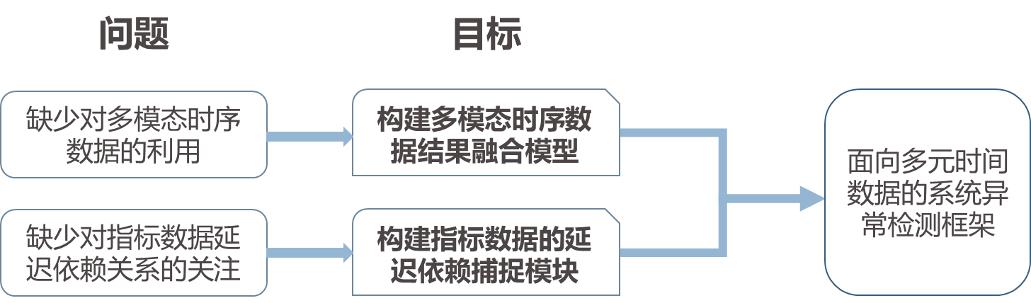
图3 问题与目标
在面向多元时序数据的系统异常检测框架设计中，本文旨在解决两个问题：（1）缺少对多模态时序数据的利用（2）缺少对指标数据延迟依赖关系的关注。因此，本文提出两个目标：
（1）构建多模态时序数据结果融合模型
通过结合多模态时序数据（包括系统日志和指标数据）来实现更加全面和有效的异常检测。为了适应后续的异常检测任务，首先需要对日志数据和指标数据进行适当的预处理。在此过程中，必须充分保留数据的时序性和结构信息，确保其能够转化为适合深度学习模型输入的时序数据格式。这一预处理步骤的目标是生成高质量的嵌入表示，既能有效表达原始数据的语义，又能为后续的模型训练提供坚实的基础。
（2）构建指标数据间延迟依赖关系捕捉模块
其次，对于指标数据，为了捕捉系统中各指标数据之间的潜在延迟依赖关系，本文提出了一种基于延迟依赖的建模方法。多元指标时序数据中的不同指标往往具有时间上的滞后效应，理解这些延迟依赖关系对提高针对指标数据的异常检测的准确性至关重要。通过分析各指标之间的延迟依赖模式，本文的建模方法能够捕捉到跨指标的复杂动态关系，并在异常检测过程中加以利用，从而增强模型对数据内部关联的理解能力。
基于以上考虑，本文从以下几个步骤来设计系统异常检测工具的整体架构。
（1）数据预处理阶段：在此阶段，首先对多模态时序数据进行相应的处理。对于日志数据，采用模板提取和变量解析的方法，将日志转化为结构化的嵌入序列；对于指标数据，通过归一化处理将不同规模的指标标准化，确保数据具有一致性和可比性。
（2）模型训练阶段：在模型训练阶段，本文设计了一种基于指标数据的延迟依赖的建模算法，旨在充分捕获各指标之间的延迟依赖关系。该算法能够识别并建模时序数据中的潜在时滞效应，帮助模型理解跨指标之间的复杂动态交互。
（3）异常检测阶段：通过对模型的训练和调优，对系统异常高效识别，进而实现有效的系统异常检测。
通过上述设计，本文所提出的框架能够在多模态数据的支持下，深入分析和捕捉系统中的潜在异常，提升异常检测的准确性和鲁棒性，为实际系统的健康监控和故障预警提供强有力的技术保障。

基于多模态时序数据的结果融合处理
目前，异常检测的解决方案主要依赖于单模态数据，尤其是指标数据。指标数据通常指系统中各个组件、设备或服务的数值型监控信息，如CPU使用率、内存占用、网络延迟等，这些数据反映了系统的性能状态和健康状况。然而，单一的指标数据往往难以全面反映系统的真实运行情况，因为它们通常缺乏对系统行为的语义理解，且不能有效捕捉到系统异常的复杂原因。因此，依赖单一指标数据进行异常检测往往存在较大的局限性，容易忽视某些潜在的异常模式，导致检测精度较低^{[27]}。
为了克服这些局限性，本文提出通过多模态数据的整合来提升异常检测技术的有效性。多模态数据结合了来自不同来源的信息，诸如日志数据和指标数据，这些数据能够从多个角度全面反映系统的运行状态。通过结合这两种数据源，模型可以从多个维度分析系统行为，弥补单一数据源在异常检测中的不足。
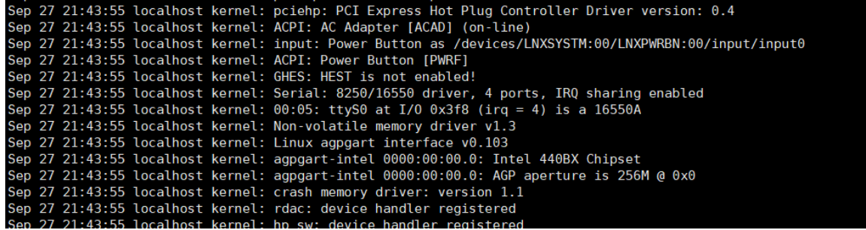
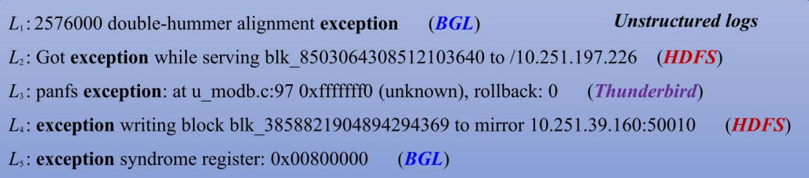
日志数据在异常检测中具有重要作用。如图4，与指标数据主要关注系统的数值型状态不同，日志数据通常包含丰富的语义信息，能够帮助操作员从自然语言文本、序列信息和数值的角度理解系统的行为。日志不仅记录了系统操作的详细信息，还能通过日志解析将信息转化为模板或事件，代表特定的系统行为。例如，日志中的错误信息、警告和系统事件等能够为异常检测提供潜在的线索。另一方面，日志序列本质上体现了系统的工作流程和执行过程，因此其变化通常能够反映系统操作的异常情况。当日志序列中出现意外的模式或不一致性时，往往意味着系统工作流程发生了变化，这可能是故障发生的预兆。
图4 日志数据
通过将日志数据与指标数据相结合，本文的研究能够更全面地识别和理解系统的异常行为。日志为系统的语义信息提供了补充，而指标数据则提供了量化的系统性能信息，二者相辅相成，共同增强了异常检测模型的诊断能力和准确性。

基于指标数据的延迟依赖的系统异常检测优化设计
目前，通道无关方法在多元时间序列（MTS）预测中取得了显著的进展，并成为了当前主流的研究方向。通道无关方法的核心思想是通过独立地建模每个时间序列的演化过程，以降低模型的复杂度，并减少过拟合的风险。这种方法通过忽略各变量之间的依赖关系，使得模型在处理多个变量时能够更加简洁和泛化。然而，这种设计也存在一定的局限性，即它未能充分利用不同变量之间可能存在的内在依赖关系，从而可能影响预测的准确性。
为了解决这一问题，受到LIFT^{[24]}的启发，本文提出了基于通道依赖关系的建模方法。如图5，在指标数据中，各指标间可能会存在一种延迟依赖关系^{[24]}，具体而言，延迟依赖（lag dependence）指的是时间序列中不同变量之间的时间滞后效应，即一个变量的变化在时间上会影响其他变量的未来状态。这种依赖性通常表现为一个变量在过去的值对其他变量当前或未来状态的影响。在多元时间序列的背景下，延迟依赖关系尤为重要，因为不同的指标和变量通常不会同步变化，而是通过滞后效应相互影响。因此，捕捉和建模这种延迟依赖关系可以帮助识别出潜在的前瞻性信息，提供对未来系统状态的更准确预测。特别是在复杂系统或多维度的时序数据中，延迟依赖关系可以揭示出隐藏在数据中的规律性和趋势，从而提高对异常事件的检测能力。
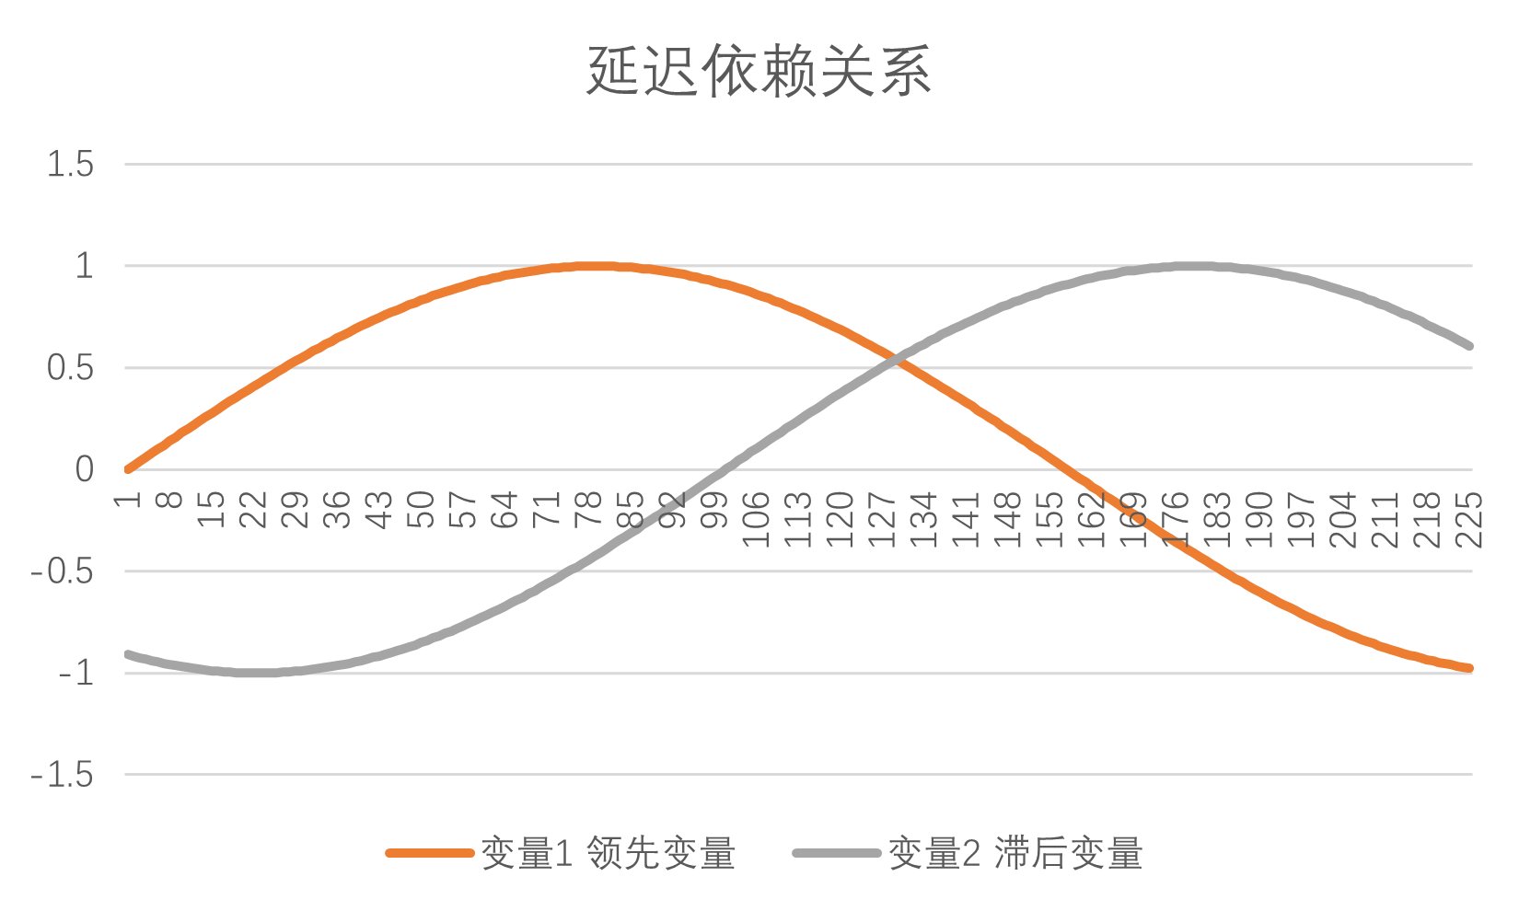
图5 延迟依赖关系
因此，本文认为，利用通道依赖关系和延迟依赖的建模方法能够更全面地捕捉多元时间序列中指标数据的不同变量之间的复杂交互作用，特别是在存在滞后效应的情况下，能够进一步提高预测精度，增强模型的解释能力和稳定性。通过充分利用这些延迟依赖关系，模型能够更好地理解和预测系统的动态变化，进而提升多元时间序列异常检测能力。

实验评估
实验评估的主要目标是验证本文提出的多模态多元时序异常检测框架的有效性，并探索以下内容：1）与当前最先进的异常检测方法相比，本文提出的框架在多模态数据异常检测任务中的表现如何；2）延迟依赖模块的引入对多元指标数据异常检测性能的提升作用；3）不同模型框架的选择与使用对总体检测性能的影响。本文计划在公开数据集上进行实验评估，并与当前主流的多模态异常检测方法在检测精度、F1得分等指标上进行对比。

技术路线

面向多元时序数据的系统异常检测框架设计
如图6所示，本文提出了一种面向多元时序数据的异常检测框架，综合考虑多模态数据，包含系统日志和多指标数据两种模态，通过相应的预处理阶段，将日志数据和多指标数据转化为可以被深度学习模型使用的数据格式，再通过两个专用模型分别处理两个模态数据，并结合再训练阶段学习到的延迟依赖关系提升指标数据的建模能力。框架通过模态间特性差异的专用建模与融合策略，最终生成全局异常评分，实现高效、精准的系统异常检测。
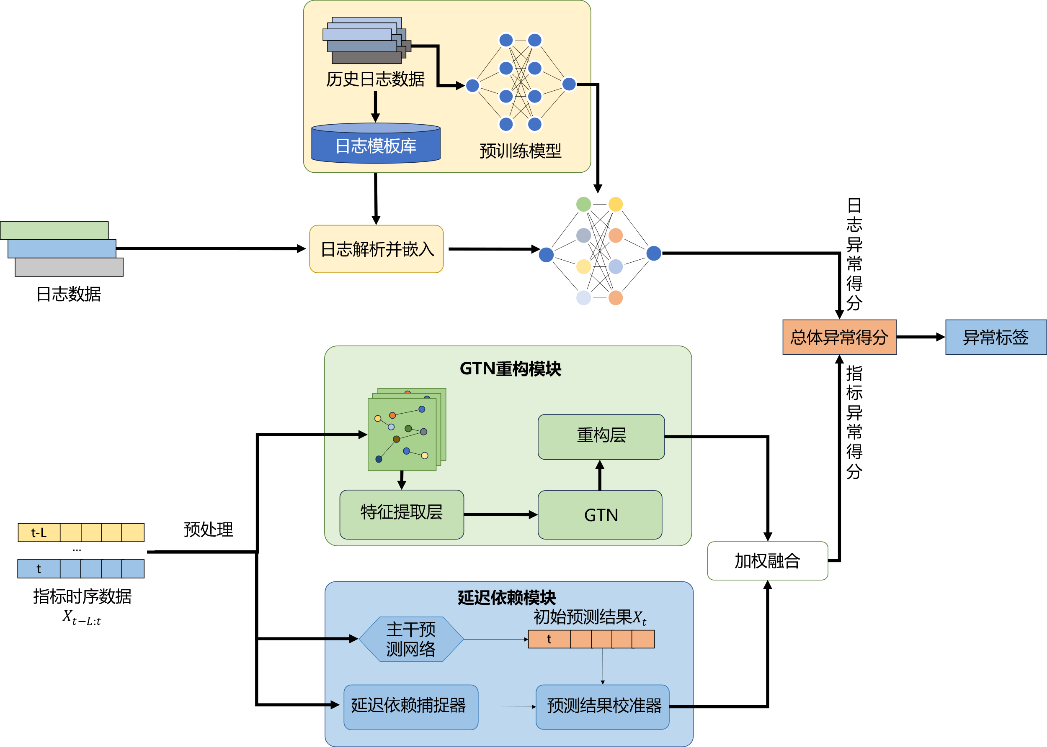
图6 面向多元时序数据的异常检测框架

基于多模态时序数据的结果融合处理

多模态数据预处理
本文提出通过多模态数据的整合来提升异常检测技术的有效性。多模态数据包括系统日志和变量。

（1）日志数据
系统日志数据属于文本信息，无法直接满足模型的输入要求，因此针对系统日志，本文拟借助DivLog工具^{[28]}将半结构化日志中提取日志模板以生成结构化日志，并进一步使用template2Vec方法^{[23]}将日志模板表示为向量序列。template2Vec以分布式方式表示模板，通过将模板中的词语转换为词嵌入向量并组合这些词向量来计算模板向量。经过上述处理，日志数据从文本形式成功转换为时序向量，从而满足模型的输入要求。

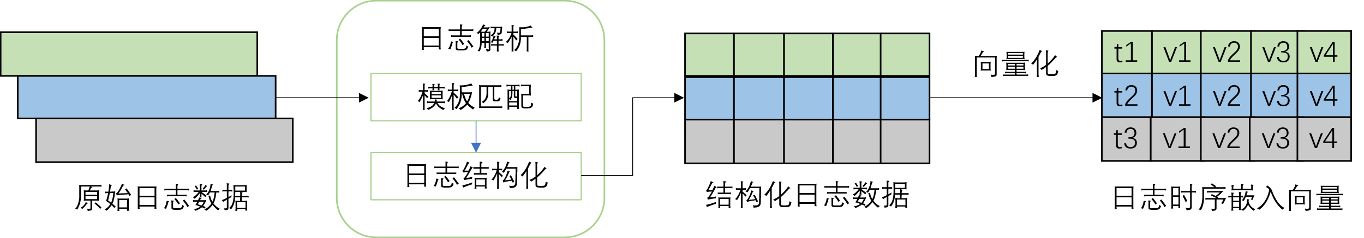
图7 日志数据的嵌入化处理
（2）指标数据
指标数据本身已经是时序数据，但由于不同指标的跨度和量纲差异较大，因此在使用前需要进行数据清洗和预处理流程。首先，对于缺失值，本文拟采用自适应滑动窗口平均值填补法处理，即缺失值左右各取$K$个数，构成大小为$2K+1$的滑动窗口，对窗口内$n$ 个非缺失元素求和后取均值来填补缺失值，如果窗口内的非缺失元素$<n$，则扩大窗口。主要公式如下：
$$x_{\text{missing}}=\frac{\sum{x_{i}}}{n}$$
其中，$x_{\text{missing}}$表示待填补的缺失值，$x_{i}$表示缺失值滑动窗口中$n$ 个非缺失元素的值。随后，为了消除不同指标间的尺度差异，本文拟采用Z-score归一化方法对数据进行归一化处理：
$$x^{'}=\frac{x-μ}{σ}$$
其中，$x$为原始值，$μ$为该指标的均值，$σ$为该指标的标准差。Z-score归一化能够有效地消除特征间的量纲差异，便于后续模型处理。

结果融合的模型
对于多模态数据的处理，目前主流的方法主要可以归纳为三种：特征融合、模型融合和结果融合，每种方法都有其独特的特点和适用场景。本文针对多模态数据（包括日志数据和指标数据）采用结果融合的处理方式，即分别设计并采用不同的模型进行异常检测，以充分挖掘两种数据类型的特点与优势，而非采用单一模型处理所有模态数据。这种分开处理的策略基于以下几方面的考虑：
（1）数据的本质差异：日志数据是非结构化的文本信息，适合采用如Transformer或BERT等捕捉语义依赖的模型，提取潜在异常模式和时间依赖。而指标数据为多维时序数据，具有显式时间特征和跨变量关联，适合通过如GTN等模型建模时间依赖和变量交互，捕捉趋势变化和异常波动。
（2）统一建模可能引入干扰：多模态数据的特征分布差异大，合并处理可能导致模型难以同时捕捉两种数据的特性，甚至学习目标冲突，降低整体性能。例如，日志的语义特征与指标的数值特征表征方式迥异，统一建模易引发信息干扰。
（3）专用模型优化处理流程：为日志和指标数据设计专用模型可更高效地进行预处理和特征提取。日志数据可通过模板解析和向量化处理，指标数据则需数据清洗、缺失值填补和归一化。分离处理能更好发挥各自模型的性能。
（4）结果融合提升性能：分开处理后，不同模型生成独立异常评分，通过加权投票或置信度聚合等方法综合利用多模态信息，避免单一模型的性能瓶颈，充分发挥各模态数据的优势，提高检测的整体性能与鲁棒性。
综上，针对多模态数据分别采用特定模型处理，既能充分挖掘日志与指标数据的特点，又能通过融合策略整合两种模态信息，为异常检测提供高效可靠的解决方案。
如图6所示，本文提出的多模态异常检测方法分别针对日志数据和指标数据设计了专用的模型流程。
（1）日志数据
对于日志数据，如图8，首先对其进行向量化处理，生成对应的日志嵌入向量。随后，这些嵌入向量被输入到基于历史日志数据微调过的预训练模型中。该预训练模型专注于挖掘日志数据中的潜在异常特征，并通过深度学习提取相关信息，最终生成对应的异常得分，以评估日志中的异常程度。
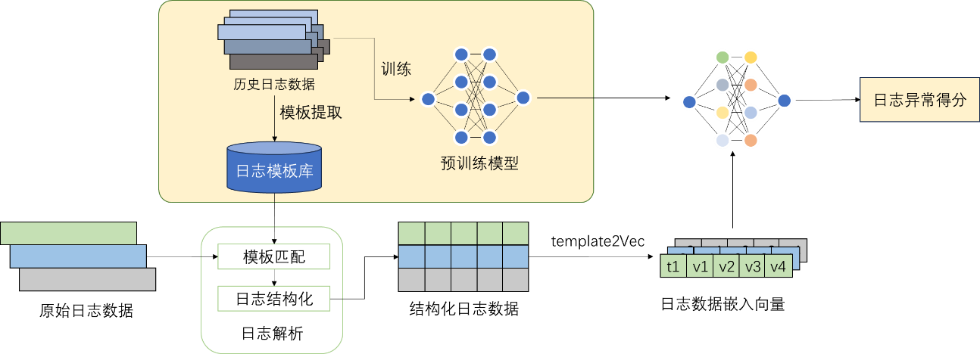
图8 日志数据异常检测
（2）指标数据
对于指标数据，如图9，设计了一种基于重构和预测的混合模型进行异常检测，以提高检测的准确性和鲁棒性。在重构模块中，采用GTN（Graph Transformer Network）对输入的指标数据进行重构，通过提取复杂的特征关系来重建数据分布。然后，将重构后的数据与原始数据进行逐点比较，根据重构误差生成初步的异常评分，捕捉输入数据与其模型表现之间的差异。
在预测模块中，引入延迟依赖关系建模，通过一个专门设计的延迟依赖关系模块，捕捉指标变量间的时序依赖性和交互关系。该模块通过校准骨干预测模型的输出，进一步提高预测的准确性。最终，使用预测值与真实值之间的偏差生成另一组异常评分，以更好地反映动态时间序列的异常特性。
最后，将重构模块的异常评分和预测模块的异常评分进行加权融合，以综合考虑数据的静态分布特性和动态时间序列行为，生成最终的异常评分。此方法有效结合了重构和预测的优势，为复杂多变量指标数据的异常检测提供了更加全面和精准的解决方案。
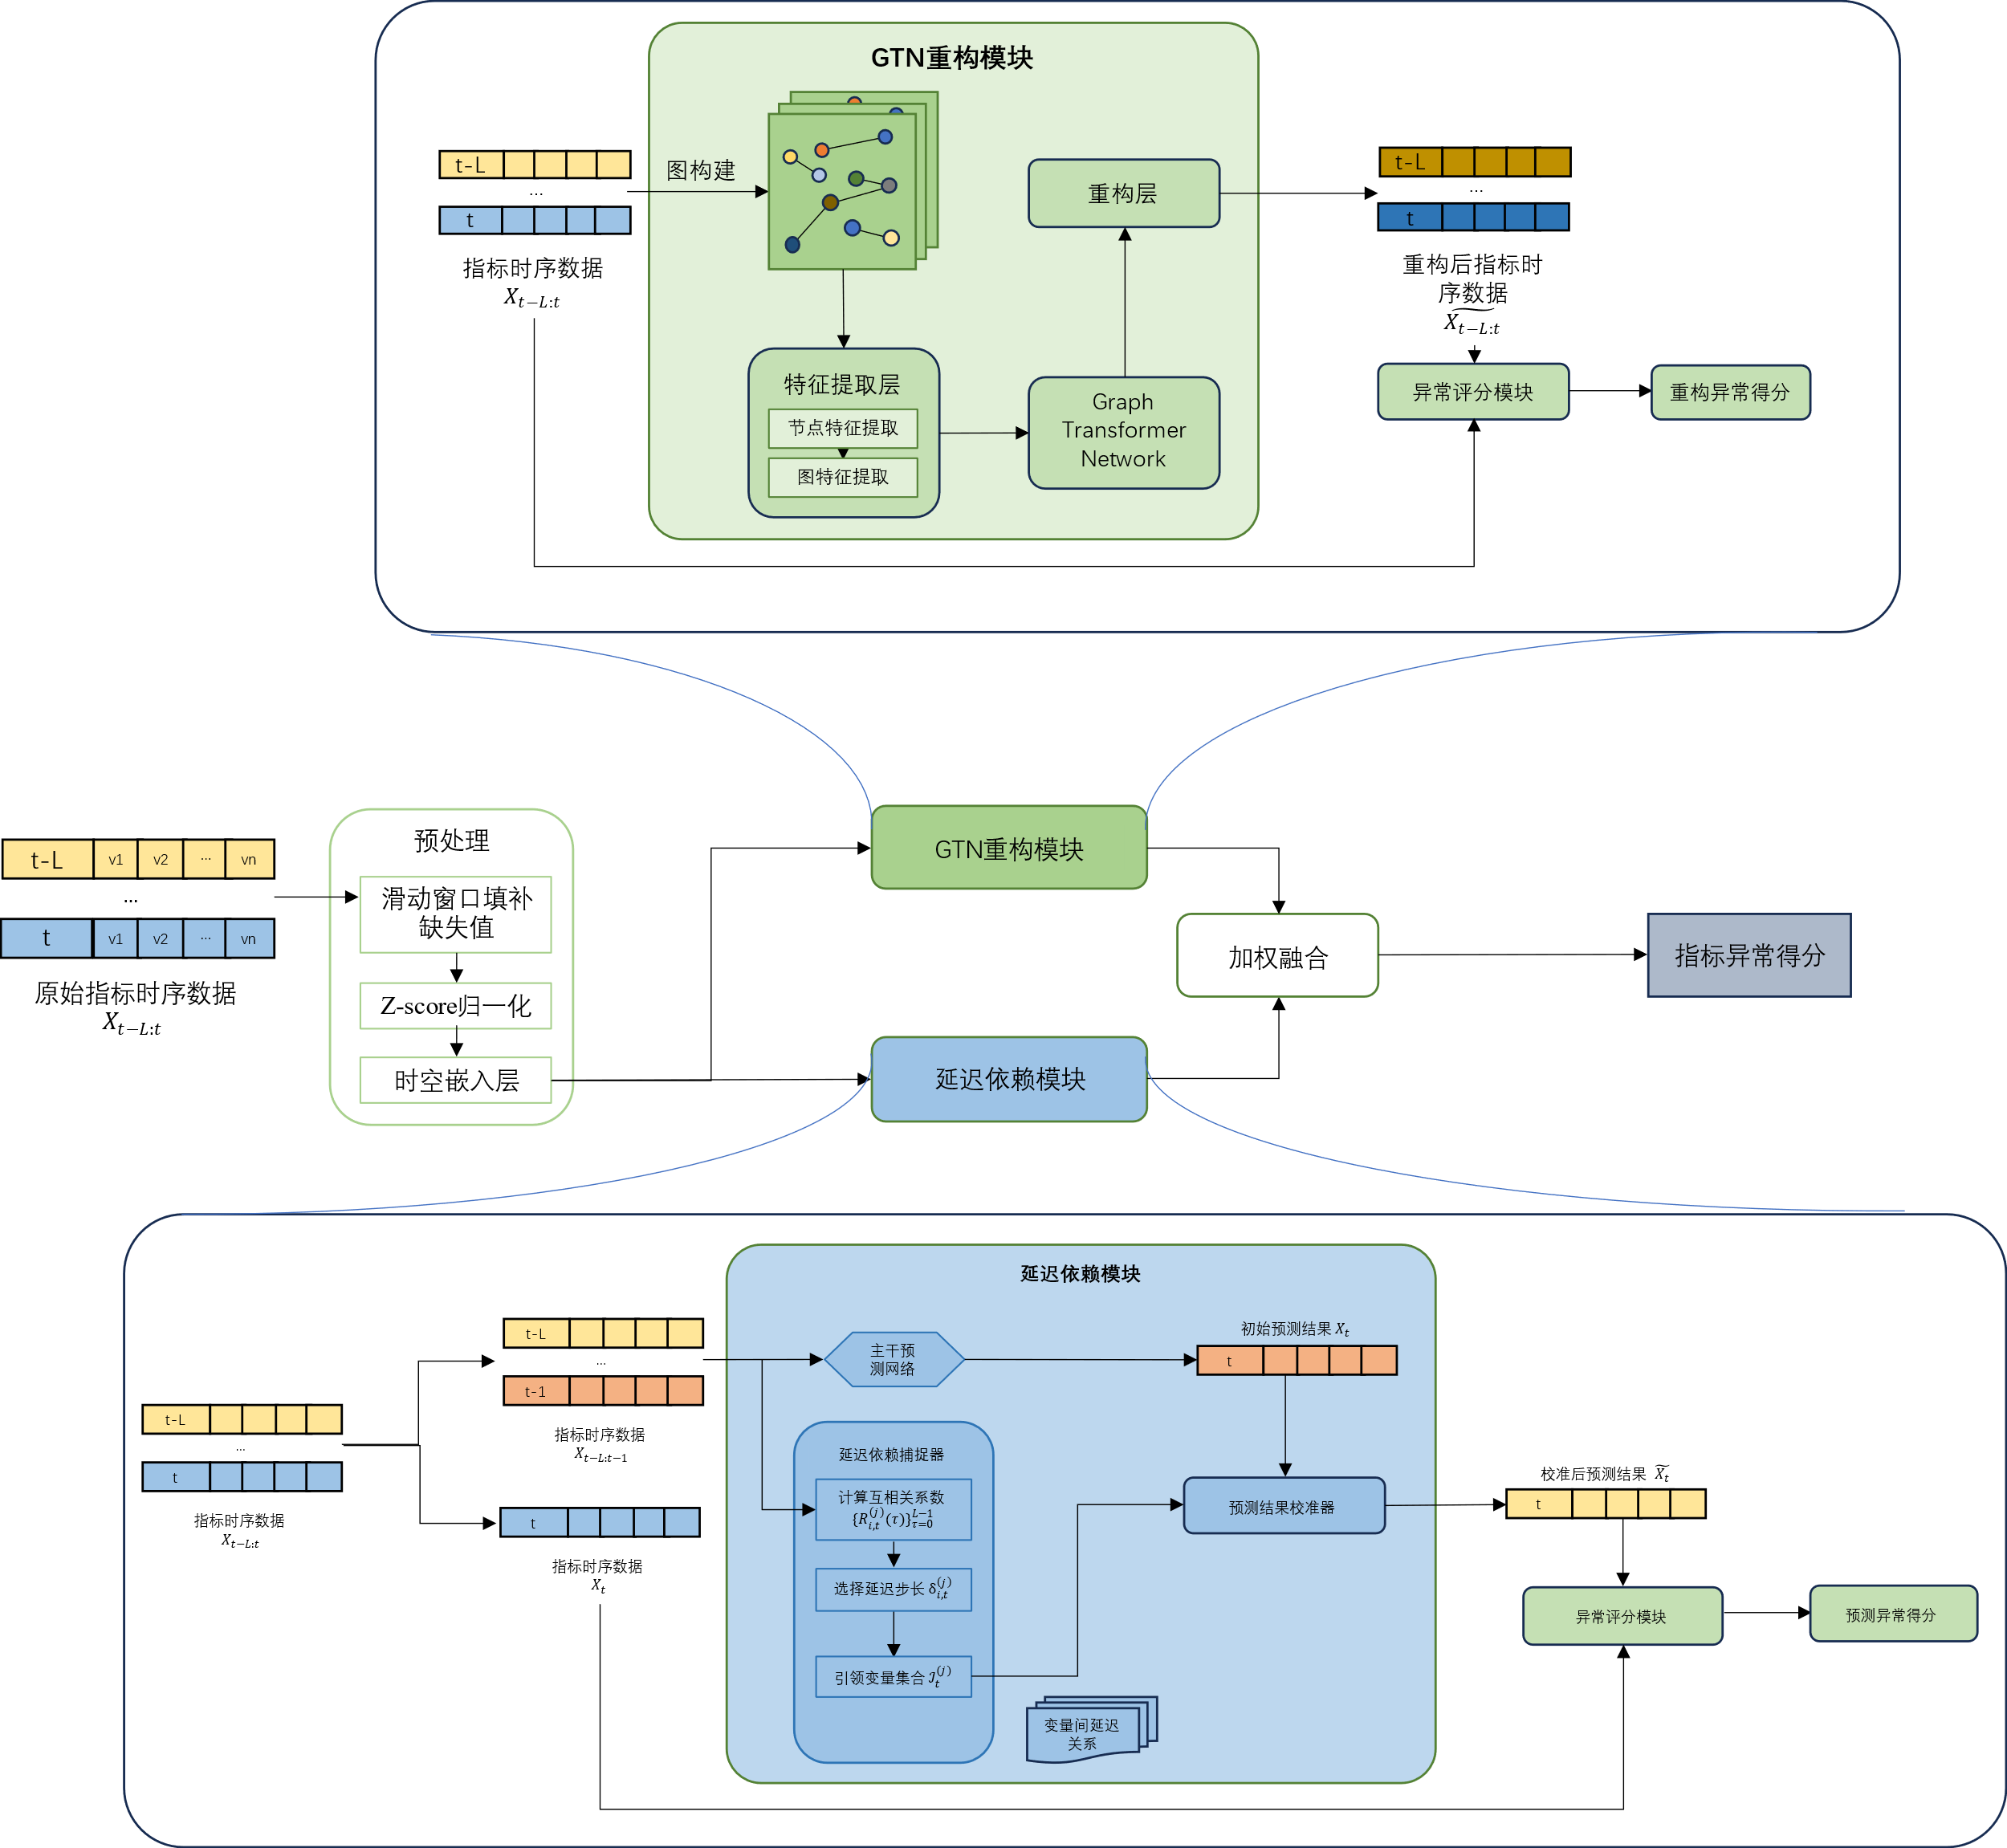
图9 指标数据异常检测的混合模型
（3）结果融合
日志的异常得分和指标的异常得分分别通过各自的模型生成，随后，本文拟设计一种融合策略对两个得分进行综合处理，以计算总体的异常得分。融合策略可以根据两种模态数据的特性权衡其重要性，基于加权的融合方式实现对多模态信息的有效整合：
$$S_{\text{final }}=α⋅S_{log}+β⋅S_{\text{metrics}}$$
其中，$S_{log}$为日志异常得分，$S_{metrics}$为指标异常得分，$α$和$β$为权重参数，可通过验证集优化。
最后，根据总体异常得分，采用设定阈值$τ$的方式生成最终的异常标签，用于判断是否存在异常事件。当 $S_{final}>τ$时判定异常。通过上述多模态数据的协同建模与融合分析，本文提出的框架可以对复杂系统中的异常进行检测。

基于指标数据的延迟依赖的系统异常检测优化设计
延迟依赖关系在多指标数据中尤为显著，因此本模块旨在建模多指标数据中的延迟依赖关系。多指标数据往往表现为具有显著时间滞后特性的高维动态系统，其中某些变量可能先于其他变量变化（即引领变量），而这种引领-滞后关系在异常事件发生时通常会被打破或改变。基于这一观察和^{[24]}的启发，本文提出通过延迟依赖关系建模来捕捉变量间的动态关联，增强系统异常检测的精确性和鲁棒性。
具体来说，延迟依赖关系建模的核心在于两个方面：
（1）识别具有延迟依赖关系的变量：从多指标数据中识别出对目标变量具有显著引领作用的变量，即引领变量。
（2）准确计算这些变量的延迟步长：量化目标变量和引领变量之间的时间步延迟，以捕捉其引领关系的动态特性。
为此，如图10所示，本文引入延迟依赖模块，以充分利用多指标变量间的延迟特性，增强异常检测的效果。延迟依赖模块的主要职责是在训练数据集中动态捕捉各变量间的延迟依赖关系，并确定目标变量与其引领变量的延迟步长。为实现这一目标，本文拟采用基于Wiener–Khinchin 定理的计算方式^{[24]}，结合快速傅里叶变换（FFT）对多变量时间序列的互相关关系进行高效估算，从而识别具有显著引领作用的变量及其延迟步长。
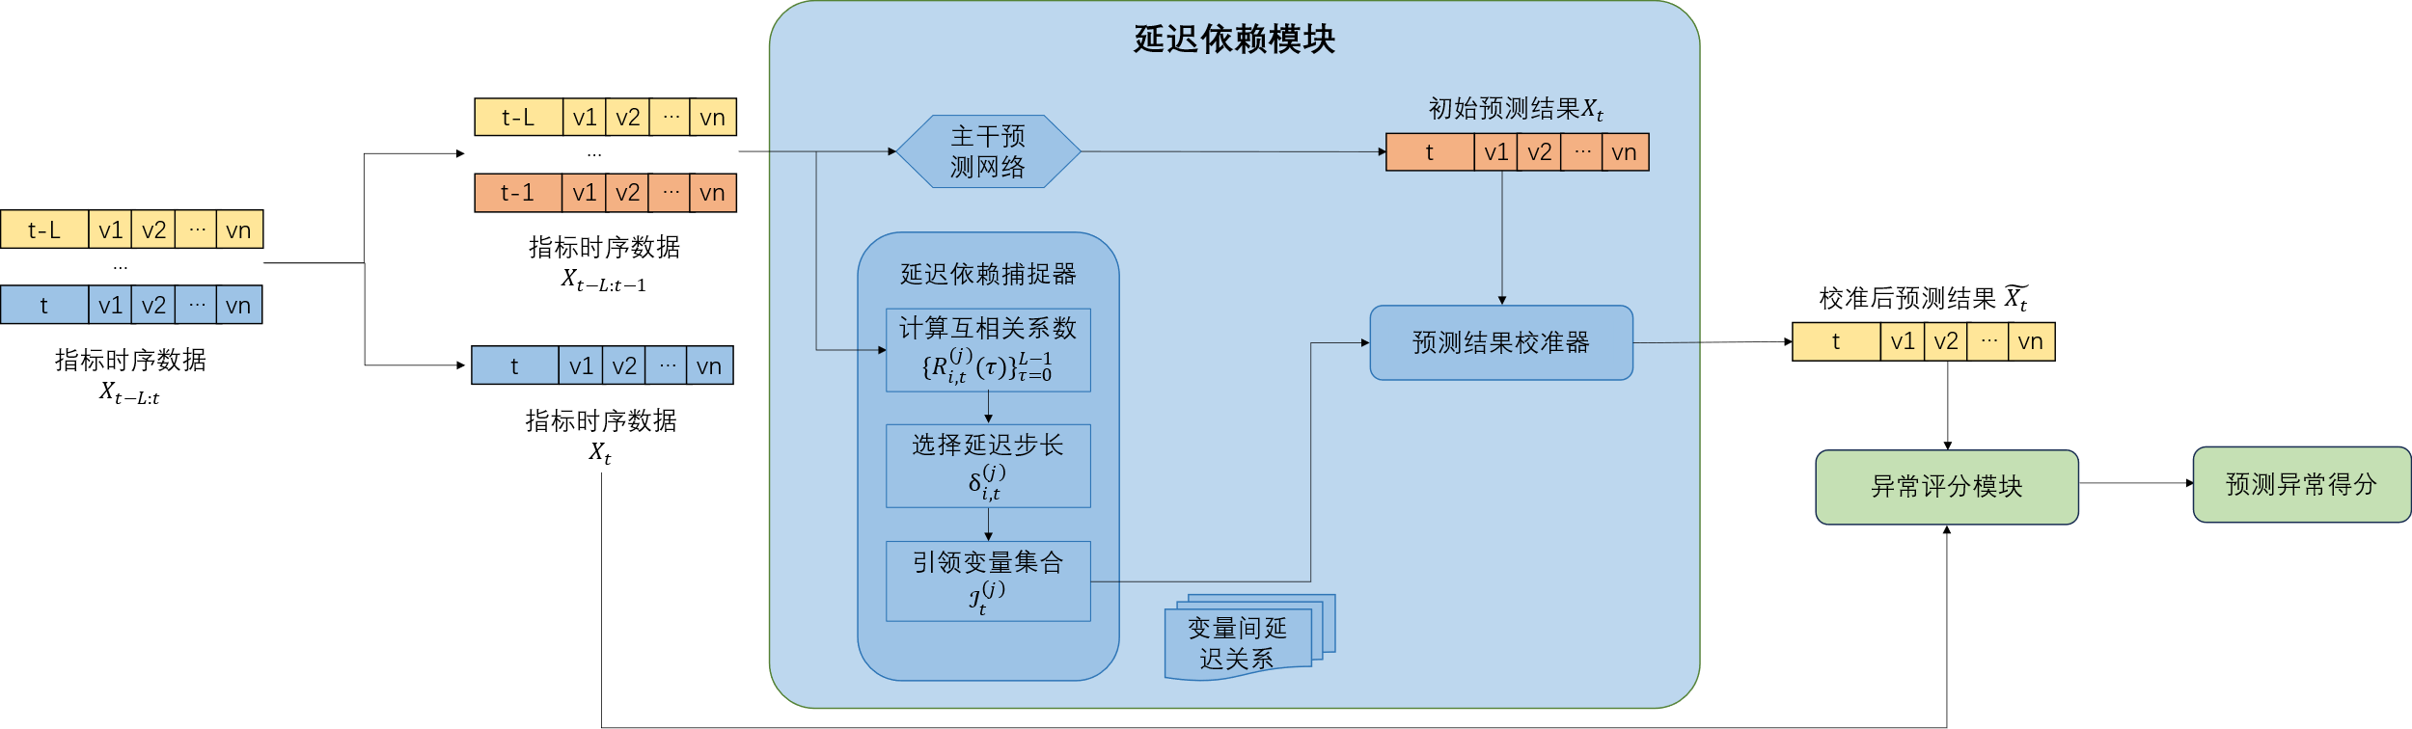
图10 延迟依赖模块

互相关系数的计算
本文采用^{[24]}中提出的基于Wiener–Khinchin定理的计算方式计算任意两个变量i 和j 之间对于所有可能的延迟步长 $τ∈\{0,…,L-1\}$ 的互相关系数${\left\{R_{i,t}^{\left(j\right)}\left(τ\right)\right\}}_{τ=0}^{L-1}$，从而量化它们在时间序列上的相关性，具体公式如下：
$${\{R_{i,t}^{(j)}(τ)\}}_{τ=0}^{L-1}=\frac{1}{L}F^{-1}(F(X_{t-L+1:t}^{(j)})⊙\overline{F(X_{t-L+1:t}^{(i)})})$$
其中，$F$ 表示快速傅里叶变换 $（FFT）$，$F^{-1}$是其逆变换，$⊙$ 表示元素级乘法，$L$ 为时间窗口长度。

最佳延迟步长的确定
进一步地，通过下方公式，确定目标变量 j 与其领先指标 i 之间的最佳延迟步长$δ_{i,t}^{\left(j\right)}$：
$$δ_{i,t}^{\left(j\right)}=\arg{\max_{1≤τ≤L-1}\left|R_{i,t}^{\left(j\right)}\left(τ\right)\right|}$$
其中，$R_{i,t}^{(j)}(τ)$表示在给定时间 t 下，变量 i 和 j 在延迟步长$τ$下的互相关系数。通过此过程，模块能够动态捕捉目标变量的显著引领变量及其引领特性。

引领变量的选择
在识别出所有引领变量及其延迟步长后，模块对引领变量进行筛选。具体来说，按照绝对互相关系数的大小排序，选取 K 个相关性最高的变量作为目标变量的引领变量集合 $I_{t}^{\left(j\right)}$:
$$I_{t}^{\left(j\right)}=\arg{{TopK}_{1≤i≤C}\left(\left|R_{i,t}^{\left(j\right)}\left(δ_{i,t}^{\left(j\right)}\right)\right|\right)}$$
通过这一过程，模块能够高效选择与目标变量关联最强的引领变量，确保建模的准确性。

预测结果校准
通过延迟依赖捕捉器捕获的变量间的延迟依赖关系，对主干模型的预测结果进行校准。延迟依赖捕捉器能够动态调整主干模型的预测输出，以反映变量之间的时序关联和交互模式。通过这种校准机制，能够更准确地预测目标变量的变化趋势，更敏锐地识别异常事件中的动态特征，从而显著提升整体异常检测的精度和可靠性。

实验评估

研究问题
为验证本文提出的多模态多元时序异常检测框架的有效性，研究将围绕以下几个关键问题展开，具体如下：
（1）整体性能评估：重点分析本文所提出框架在多模态数据异常检测任务中的表现，探讨其与当前最先进异常检测方法的比较优势。通过全面的实验评估，判断本框架在准确性、鲁棒性及适用性方面是否具备竞争力。
（2）多模态融合的影响：研究多模态数据融合方法的有效性，分析其是否能够显著提升异常检测性能，特别是对比单模态数据处理方法，评估多模态处理是否能够提供更加全面和准确的检测结果。
（3）延迟依赖模块的作用：重点验证延迟依赖模块在多指标数据异常检测中的效果，尤其关注其在捕捉跨变量延迟依赖关系中的表现。分析该模块是否能够显著提高模型在复杂时间序列数据中的检测能力。
（4）框架优化探究：在现有框架基础上引入其他模型，探索不同模型在本框架中的表现，评估框架的适应性和可扩展性。通过实验对比，希望可以进一步优化框架性能。

数据集
由于延迟依赖模块是只针对与指标数据的优化方案，因此，本实验选取一个多模态数据集之外，再选取一个单模态数据集。
对于多模态数据集，拟采用文献^{[25]}中提出的多源分布式系统数据集进行人工智能分析。该数据集捕捉了高质量的多源数据，包括分布式跟踪、应用程序日志和分布式系统的指标。该数据集来自分布式系统的5个不同节点，包括829,562条日志数据，每个节点平均有239,127个指标，总共1,195,637个指标。
对于单模态数据集，拟采用Server Machine Dataset (SMD)^{[26]}，该数据集为期五周的数据集，是IT操作的数据，包含了来自计算集群中28台机器的资源利用率的堆叠追踪记录。

基线模型
在实验评估中，将本文提出的方案与两个基于单模态的方法和一个基于多模态的方法进行比较：
（1）LogAnomaly^{[23]}：一种日志异常检测方法，它将日志视为事件序列，并将不同日志事件的计数作为附加特征。它采用LSTM模型来学习序列和数量模式。它通过预测下一个日志事件来检测异常。
（2）TranAD^{[34]}：一种基于Deep Transformer网络的多元时间序列数据异常检测模型。其通过注意力机制捕捉广泛的时间趋势，并利用对抗式训练过程增强对数据模式的识别能力。它引入了自我调节和模型无关元学习（MAML）等技术，实现了在有限数据下的高效训练和推理。
（3）COUTA^{[35]}：一种校准的单类分类方法用于时间序列异常检测。该方法通过不确定性建模校准（UMC）和本地异常校准（NAC）两种机制，在无监督学习中实现对异常污染的容忍，并引入异常信息以校准正常性边界，从而提高异常检测的鲁棒性和准确性。

评估指标
为了全面评估异常检测方法的性能，本实验采用了精度（Precision）和召回率（Recall）、F1-score作为评估指标。这些指标广泛用于异常检测方法的评估。
（1）精度（Precision）
精度是指模型预测的所有异常中，实际为异常的比例，公式如下：
$$\text{Precision}=\frac{\text{TP}}{\text{TP}+\text{FP}}$$
其中，TP（True Positive）为正确检测的异常数，FP（False Positive）为误报的正常数据数。精度反映了模型在检测异常时的准确性。
（2）召回率（Recall）
召回率是指实际异常中被模型正确识别的比例，公式如下：
$$\text{Recall}=\frac{\text{TP}}{\text{TP}+\text{FN}}$$
其中，FN（False Negative）为模型漏检的异常数。召回率衡量了模型检测异常的全面性。
（3）F1-score
F1-score 是精度和召回率的加权调和平均值，公式如下：
$$\text{F1-score}=2×\frac{\text{Precision}×\text{Recall}}{\text{Precision}+\text{Recall}}$$
F1-score 在精度和召回率之间寻求平衡，是综合评价模型性能的重要指标。
通过这些指标，可以分别评估模型的异常检测能力在准确性、全面性和整体表现上的优劣，从而全面衡量方法的有效性。

前期工作
在前期工作中，我主要对多元时间序列异常检测领域中的一些方法进行了系统调研，包括传统的异常检测方法和基于深度学习的异常检测方法。基于深度学习的异常检测方法又进一步细分为基于重建、基于预测和基于表示的三种主要类别。我深入分析了一些方法的理论背景、技术特点及其适用场景，并选择了其中的典型的开源方法TranAD等进行了代码和实验的复现研究。在复现过程中，不仅验证了这些方法在公开数据集上的性能，还探究了它们在实际场景中的适用性和可能的优化空间。这些工作为理解领域现状、发现问题和设计改进方法提供了有力支撑。

论文研究计划

时间安排
时间 | 计划
2024.12~2025.03 | 完成多模态时序数据的两个专用模型的构建、完成延迟依赖模块的构建。
2025.04~2025.06 | 通过大规模数据集验证实验效果，通过消融实验探索各个模块对多元时序数据异常检测的影响。
2025.07~2025.08 | 整理、分析实验结果，探究是否可以进一步优化。
2025.09~2025.10 | 整理工作成果。
2025.11~2025.12 | 整理资料，撰写毕业论文，准备毕业答辩。

预期结果
本项目开发的面向多元时间序列异常检测的方法能够显著提升系统异常检测的准确性。其中，多模态融合模块通过有效结合日志数据和指标数据，实现了对多源信息的综合利用，从而增强了对异常模式的识别能力；延迟依赖模块深入挖掘多变量之间的时序延迟依赖关系，进一步提高了异常检测的精度和鲁棒性。为了推动多元时间序列异常检测技术的发展，本项目将开源所开发的方法及相关代码，并发布对现有开源方法的性能评估报告，为研究者和开发者提供重要的参考与支持。

主要参考文献
[1] Schmidl S., Wenig P., Papenbrock T. Anomaly Detection in Time Series: A Comprehensive Evaluation[J]. Proceedings of the VLDB Endowment, 2022,15(9): 1779-1797
[2] James Douglas Hamilton. 2020. Time Series Analysis. Princeton University Press
[3] Kenji Yamanishi and Jun-ichi Takeuchi. 2002. A unifying framework for detecting outliers and change points from non-stationary time series data. In KDD. 676–681.
[4] Moshtaghi M., Bezdek J. C., Leckie C., et al. Evolving Fuzzy Rules for Anomaly Detection in Data Streams[J]. IEEE Transactions on Fuzzy Systems, 2015,23(3): 688-700
[5] Chin-Chia Michael Yeh, Yan Zhu, Liudmila Ulanova, Nurjahan Begum, Yifei Ding, Hoang Anh Dau, Diego Furtado Silva, Abdullah Mueen, and Eamonn Keogh. 2016. Matrix profile I: All pairs similarity joins for time series: A unifying view that includes motifs, discords and shapelets. In ICDM. 1317–1322.
[6] Zhiguo Ding and Minrui Fei. 2013. An anomaly detection approach based on isolation forest algorithm for streaming data using sliding window. IFAC Proceedings Volumes 46, 20 (2013), 12–17.
[7] Wu W., He L., Lin W., et al. Developing an Unsupervised Real-Time Anomaly Detection Scheme for Time Series with Multi-Seasonality[J]. IEEE Transactions on Knowledge and Data Engineering, 2022,34(9): 4147-4160
[8] Wu H., Hu T., Liu Y., et al. TimesNet: Temporal 2D-Variation Modeling for General Time Series Analysis[EB]. arXiv, 2023
[9] Deng A., Hooi B. Graph Neural Network-Based Anomaly Detection in Multivariate Time Series[J]. Proceedings of the AAAI Conference on Artificial Intelligence, 2021,35(5): 4027-4035
[10] Zhang Y., Wang J., Chen Y., et al. Adaptive Memory Networks with Self-Supervised Learning for Unsupervised Anomaly Detection[J]. IEEE Transactions on Knowledge and Data Engineering, 2023,35(12): 12068-12080
[11] Li L., Yan J., Wen Q., et al. Learning Robust Deep State Space for Unsupervised Anomaly Detection in Contaminated Time-Series[J]. IEEE Transactions on Knowledge and Data Engineering, 2022: 1-1
[12] Li Y., Peng X., Zhang J., et al. DCT-GAN: Dilated Convolutional Transformer-Based GAN for Time Series Anomaly Detection[J]. IEEE Transactions on Knowledge and Data Engineering, 2023,35(4): 3632-3644
[13] Darban Z. Z., Webb G. I., Pan S., et al. CARLA: Self-Supervised Contrastive Representation Learning for Time Series Anomaly Detection[J]. Pattern Recognition, 2025,157: 110874
[14] Yue Z., Wang Y., Duan J., et al. TS2Vec: Towards Universal Representation of Time Series[J]. Proceedings of the AAAI Conference on Artificial Intelligence, 2022,36(8): 8980-8987
[15] Gao R., He W., Yan L., et al. Hybrid Graph Transformer Networks for Multivariate Time Series Anomaly Detection[J]. The Journal of Supercomputing, 2024,80(1): 642-669
[16] Jin M., Koh H. Y., Wen Q., et al. A Survey on Graph Neural Networks for Time Series: Forecasting, Classification, Imputation, and Anomaly Detection[J]. IEEE Transactions on Pattern Analysis and Machine Intelligence, 2024,46(12): 10466-10485
[17] Devlin J., Chang M.-W., Lee K., et al. BERT: Pre-Training of Deep Bidirectional Transformers for Language Understanding[J]
[18] Yun S., Jeong M., Kim R., et al. Graph Transformer Networks[J]
[19] Zhang T., Qiu H., Castellano G., et al. System Log Parsing: A Survey[J]. IEEE Transactions on Knowledge and Data Engineering, 2023: 1-20
[20] Zhang Y., Chen Y., Wang J., et al. Unsupervised Deep Anomaly Detection for Multi-Sensor Time-Series Signals[J]. IEEE Transactions on Knowledge and Data Engineering, 2021: 1-1
[21] Zhao H., Wang Y., Duan J., et al. Multivariate Time-Series Anomaly Detection via Graph Attention Network[A]. 2020 IEEE International Conference on Data Mining (ICDM)[C]. Sorrento, Italy: IEEE, 2020: 841-850
[22] Han S., Woo S. S. Learning Sparse Latent Graph Representations for Anomaly Detection in Multivariate Time Series[A]. Proceedings of the 28th ACM SIGKDD Conference on Knowledge Discovery and Data Mining[C]. Washington DC USA: ACM, 2022: 2977-2986
[23] Meng W., Liu Y., Zhu Y., et al. LogAnomaly: Unsupervised Detection of Sequential and Quantitative Anomalies in Unstructured Logs[A]. Proceedings of the Twenty-Eighth International Joint Conference on Artificial Intelligence[C]. Macao, China: International Joint Conferences on Artificial Intelligence Organization, 2019: 4739-4745
[24] Zhao L., Shen Y. Rethinking Channel Dependence for Multivariate Time Series Forecasting: Learning from Leading Indicators[EB]. arXiv, 2024
[25] Brogi A., Zimmermann W., Kritikos K. Service-Oriented and Cloud Computing: 8th IFIP WG 2.14 European Conference, ESOCC 2020, Heraklion, Crete, Greece, September 28–30, 2020, Proceedings: Vol. 12054[M]. Cham: Springer International Publishing, 2020
[26] Su Y., Zhao Y., Niu C., et al. Robust Anomaly Detection for Multivariate Time Series through Stochastic Recurrent Neural Network[A]. Proceedings of the 25th ACM SIGKDD International Conference on Knowledge Discovery & Data Mining[C]. Anchorage AK USA: ACM, 2019: 2828-2837
[27] Liu X., Liu Y., Wei M., et al. LMGD: Log-Metric Combined Microservice Anomaly Detection through Graph-Based Deep Learning[J]. IEEE Access, 2024: 1-1
[28] Xu J., Yang R., Huo Y., et al. DivLog: Log Parsing with Prompt Enhanced in-Context Learning[A]. Proceedings of the IEEE/ACM 46th International Conference on Software Engineering[C]. Lisbon Portugal: ACM, 2024: 1-12
[29] Meng W., Liu Y., Zaiter F., et al. LogParse: Making Log Parsing Adaptive through Word Classification[A]. 2020 29th International Conference on Computer Communications and Networks (ICCCN)[C]. Honolulu, HI, USA: IEEE, 2020: 1-9
[30] Guo H., Yang J., Liu J., et al. LogFormer: A Pre-Train and Tuning Pipeline for Log Anomaly Detection[J]. Proceedings of the AAAI Conference on Artificial Intelligence, 2024,38(1): 135-143
[31] Meng W., Liu Y., Zhu Y., et al. LogAnomaly: Unsupervised Detection of Sequential and Quantitative Anomalies in Unstructured Logs[A]. Proceedings of the Twenty-Eighth International Joint Conference on Artificial Intelligence[C]. Macao, China: International Joint Conferences on Artificial Intelligence Organization, 2019: 4739-4745
[32] Li Z., Shi J., Van Leeuwen M. Graph Neural Networks Based Log Anomaly Detection and Explanation[A]. Proceedings of the 2024 IEEE/ACM 46th International Conference on Software Engineering: Companion Proceedings[C]. Lisbon Portugal: ACM, 2024: 306-307
[33] Almodovar C., Sabrina F., Karimi S., et al. LogFiT: Log Anomaly Detection Using Fine-Tuned Language Models[J]. IEEE Transactions on Network and Service Management, 2024,21(2): 1715-1723
[34] Tuli S., Casale G. TranAD: Deep Transformer Networks for Anomaly Detection in Multivariate Time Series Data[A]. VLDB[C]. arXiv, 2022
[35] Xu H., Wang Y., Jian S., et al. Calibrated One-Class Classification for Unsupervised Time Series Anomaly Detection[J]. IEEE Transactions on Knowledge and Data Engineering, 2024: 1-14
[36] 曾凡锋,吕繁钰.基于Transformer和GAN的多元时间序列异常检测方法[J].北方工业大学学报,2024,36(01):100-109.
[37] Gao R., He W., Yan L., et al. Hybrid Graph Transformer Networks for Multivariate Time Series Anomaly Detection[J]. The Journal of Supercomputing, 2024,80(1): 642-669
[38] Zamanzadeh Darban Z., Webb G. I., Pan S., et al. Deep Learning for Time Series Anomaly Detection: A Survey[J]. ACM Computing Surveys, 2025,57(1): 1-42

